Тренажер-наездник
VictoryFit VF-T10
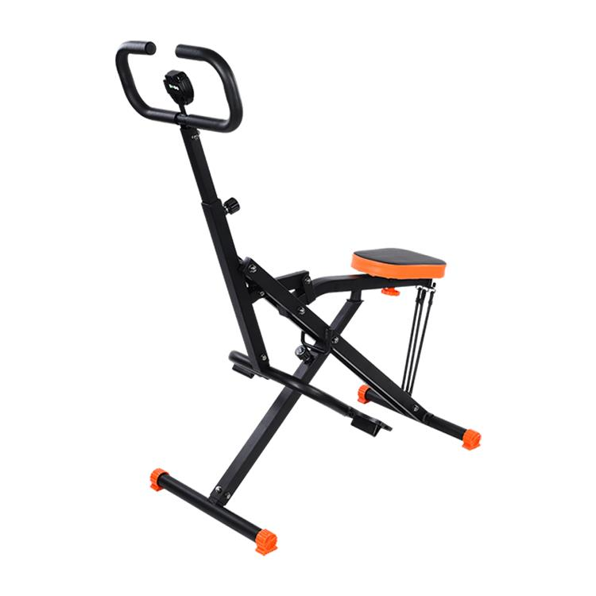

Руководство по эксплуатации

Сборка
ПЕРЕЧЕНЬ ЗАПАСНЫХ ЧАСТЕЙ
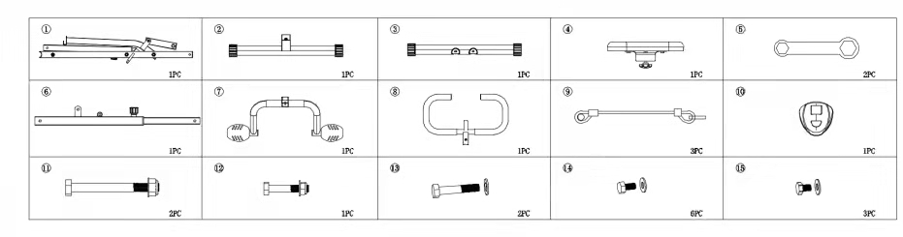
ШАГ 1
Установите уровень основной опоры и задней опоры (1A / 1B). Зафиксируйте сиденье. Вы можете отрегулировать его положение по своему усмотрению (1C).
ДЕТАЛИ: 1 2 3 4 13 15
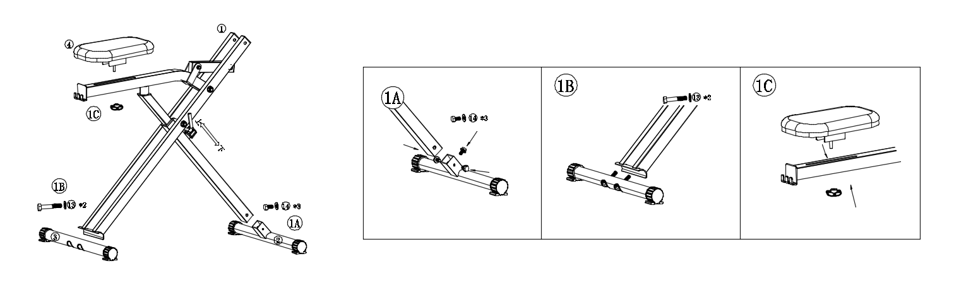

ШАГ 2
Подсоедините вертикальную трубу, установите компьютер на руль (2A / 2B)
ДЕТАЛИ: 6 7 8 10
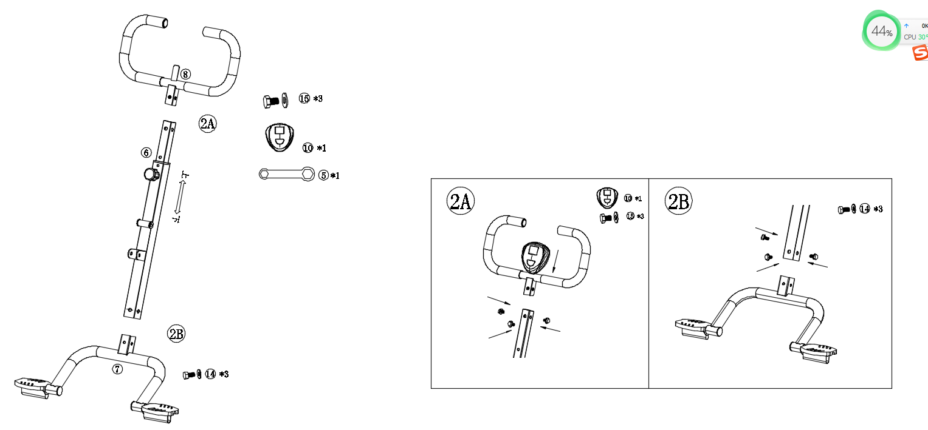
ШАГ 3
Соедините основной корпус и вертикальную трубу и установите тросы (3A / 3B / 3C).
ДЕТАЛИ: 5 9 11 12 14
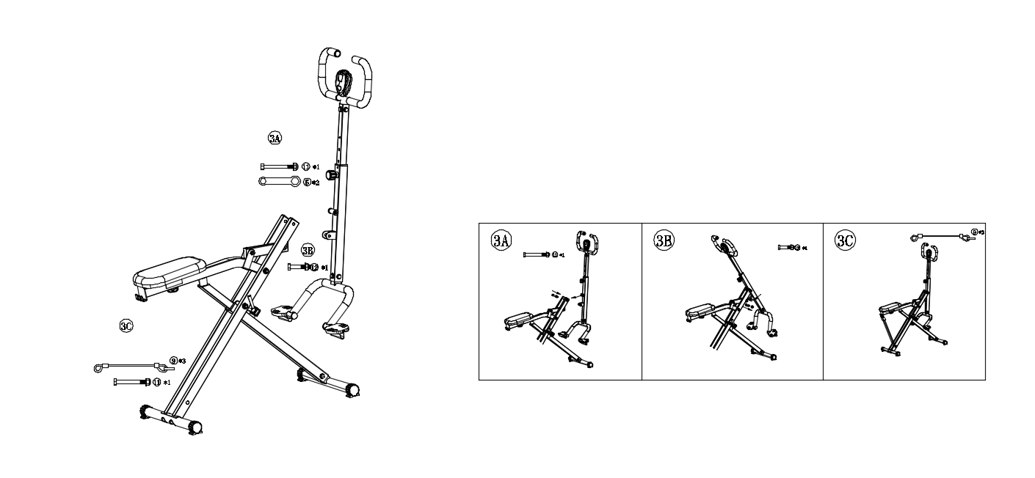
Важная информация:
Закрепите винты, используя оба инструмента 5 одновременно. Большим диаметром одного из инструментов захватите головку винта и удерживайте ее, а меньшим диаметром другого инструмента плотно закрутите ее.

СОВЕТЫ ПО ИСПОЛЬЗОВАНИЮ ТРЕНАЖЕРА
Используйте тренажер по полчаса в день три раза в неделю.
Предупреждение о соблюдении техники безопасности
- Перед использованием тренажера обязательно прочтите инструкцию по эксплуатации.
- В случае возникновения каких-либо вопросов по поводу Вашего физического состояния, или если вы страдаете недугом, всегда консультируйтесь с врачом перед использованием тренажера-наездника.
- Если вы страдаете астмой или другим респираторным заболеванием, проконсультируйтесь с врачом перед использованием тренажера.
- Всегда размещайте тренажер на ровной поверхности.
- Следите за тем, чтобы дети не использовали тренажер без присмотра взрослых.
- Тренажер-наездник не следует использовать при беременности.
- Не употребляйте алкогольные напитки во время использования тренажера.
- Выпейте воду и / или изотонический напиток после употребления.
Как и в случае с любым другим тренажером, проконсультируйтесь с врачом перед тем, как начать использовать тренажер-наездник.
Лицам (включая детей) с ограниченными физическими или умственными возможностями или людям без соответствующего опыта и/или знаний разрешается использовать тренажер только под наблюдением лица, ответственного за их безопасность, и в случае прохождения такими лицами инструктажа по использованию данного устройства.
Не допускайте использования тренажера детьми для каких-либо целей.
Максимальный вес для использования тренажера составляет 100 кг.

УТИЛИЗАЦИЯ МАТЕРИАЛОВ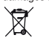
Символ с перечеркнутым мусорным ведром на колесиках означает, что вам следует ознакомиться с местными нормами утилизации такого рода продуктов и соблюдать их. Не утилизируйте этот продукт, как другие бытовые отходы.
Утилизируйте тренажер в соответствии с местными правилами. Электрические и электронные устройства содержат опасные вещества, которые могут оказывать вредное воздействие на окружающую среду и/или здоровье человека, и их следует утилизировать надлежащим образом.
Гарантия

Мы предоставляем гарантию качества продукции на один год. В течение срока гарантии мы
осуществляем БЕСПЛАТНУЮ замену вышедших из строя деталей. В случае неправильной
сборки, неправильной эксплуатации или самостоятельной замены неисправных деталей
наша компания снимает с себя всякую ответственность. Для получения гарантийного
обслуживания вы обязаны предоставить серийный номер нашего продукта, фотографии или другую информацию, запрашиваемую компанией. Данная беговая дорожка предназначена для домашнего использования, если неисправность возникла в результате коммерческого использования продукта, компания не несет никакой ответственности.

Поставщик: ООО «Сан Планет СПБ», 191167, г. Санкт-Петербург, наб. реки Монастырки, дом
5, Литер В, пом/ком 3-Н/4.
ПРОИЗВОДИТЕЛЬ/MANUFACTORY:
ЧЖЭЦЗЯН СИФАНГ ИМПОРТ И ЭКСПОРТ, ЛТД / ZHEJIANG SIFANG IMPORT AND EXPORT CO., LTD
Адрес/Address:
7TH FLOOR JINDIAN TOWER, WUHU ROAD, HARDWARE CENTER YONGKANG, ZHEJIANG / 7-Й
ЭТАЖ БАШНЯ ЦЗИНЬЯНА, ДОРОГА УХУ, АППАРАТНЫЙ ЦЕНТР ЁНКАН, ЧЖЭЦЗЯН
СТРАНА ИЗГОТОВИТЕЛЯ: КИТАЙ/CHINA

Все актуальные изменения в конструкции либо технических спецификациях изделия
отражены на официальном сайте поставщика оборудования ООО «Сан Планет СПб»
www.victoryfit.ru
Последнюю версию Руководства пользователя Вы можете найти на сайте поставщика ООО
«Сан Планет СПб» www.victoryfit.ru
Любое улучшение функционала и технических характеристик продукта

